**西安邮电大学**

**网络空间安全学院**

**实 验 报 告**

**（2022/ 2023 学年 第 2学期）**

实验名称： 信息隐藏与数字水印（课内实验）

学生姓名： 杨婉云

专 业： 信息安全

学 号： 26201076（15）

指导教师： 任方

**西安邮电大学网络空间安全学院信息隐藏与数字水印**

**课内实验考核表**

|  |  |  |  |  |  |
| --- | --- | --- | --- | --- | --- |
| **学生姓名** | **杨婉云** | **班级/学号** | | **安全2003/26201076** | |
| **承担任务实验室（单位）** | **信息安全与信息对抗实验教学中心** | **所在部门** | | **网安院信息安全系** | |
| **实施时间** | **2023年 5月9 日 — 2023年 5 月 16 日** | | | | |
| **实验内容** | **实验1：Matlab基本图像处理**  **1）Matlab基本图像处理实验；2）图像直方图与直方图均衡实验**  **实验2：图像滤波与位平面分解**  **1）图像加噪与滤波实验；2）灰度图的位平面分解实验**  **实验3：空域信息隐藏实验**  **1）LSB信息隐藏算法实验；2）图像降级信息隐藏算法实验** | | | | |
| **指导教师（师傅）姓名** | **任方** | **职务或职称** | | **副教授** | |
| **指导教师**  **对学生的评价** | **评价点** | **评价内容** | | | **评价得分** |
| **平时成绩**  **（20分）** | **课堂出勤、课堂纪律及学习态度**  **遵守实验室的规章制度等情况** | | |  |
| **实验能力**  **（30分）** | **文件检索或软硬件设计能力**  **分析、解决实际问题能力** | | |  |
| **实验验收**  **（20分）** | **实验最终完成质量情况**  **实验演示与答辩情况** | | |  |
| **实验报告**  **（30分）** | **语言及文字表达能力**  **实验报告结构及书写格式规范** | | |  |
| **总评成绩** |  | | **五级制** |  | |
| **指导教师评语** | **指导教师签字**  **年 月 日** | | | | |

**实验1：Matlab基本图像处理**

**一．实验目的**

1．熟悉Matlab图像处理工具及基本图像处理函数的使用；

2．理解和掌握数字图像直方图的原理和意义。

**二．实验设备**

1．PC机一台；

2．Matlab软件。

**三．实验内容**

1．熟悉Matlab环境、数值处理与矩阵处理命令。

1）启动Matlab环境，熟悉各个窗口的功能；

Matlab启动界面。右下角为Matlab软件版本，我这里下载的是2016b的版本。

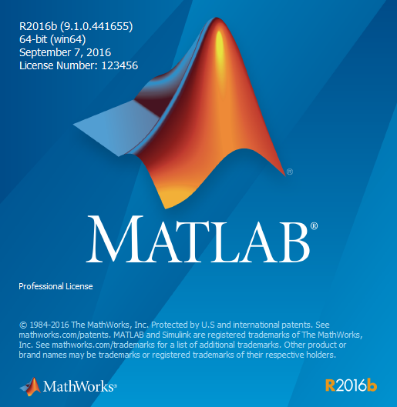

进入Matlab主界面

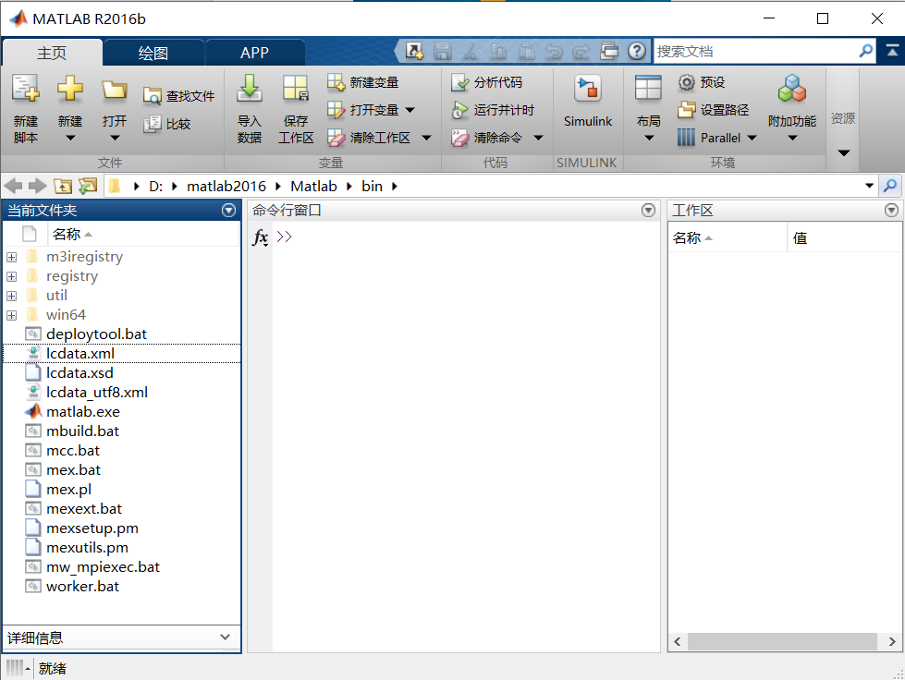

Matlab工作界面由标题栏、功能区、工具栏、命令行窗口、当前目录窗口、工作区组成。

标题栏显示软件图标及名称，以及最小化、最大化和关闭按钮：



功能区有三个选项卡，分别是主页、绘图、APP。

主页显示和脚本文件相关的命令，绘图显示关于图形绘制的命令，APP显示多种应用程序命令。

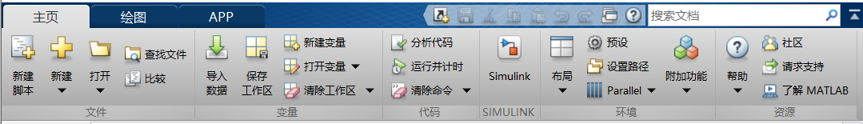

工具栏汇集常用操作命令



命令行窗口可以进行各种计算操作，也可以使用命令操作各种工具。

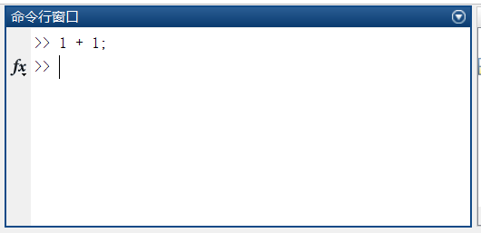

当前目录窗口，可显示或改变当前目录，查看当前目录下的文件

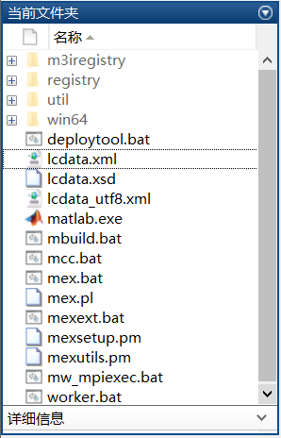

工作区窗口显示目前内存中所有的Matlab变量名、数据结构、字节数与类型

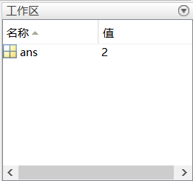

2）在命令窗口运行一些基本命令，如：变量赋值，算术运算；矩阵赋值，矩阵运算。观察运算结果。

变量赋值，算术运算：

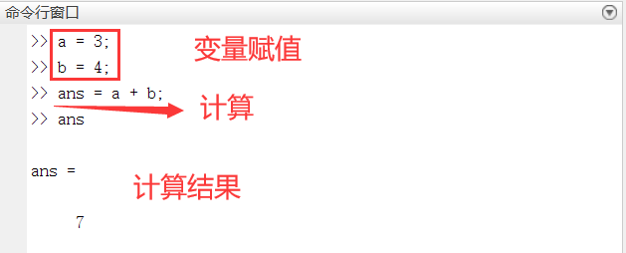

矩阵赋值，矩阵运算：

创建全零矩阵，并进行矩阵转置：

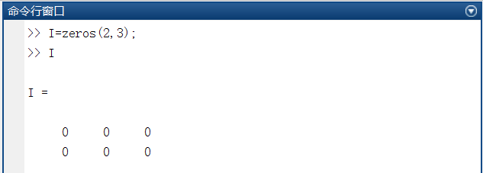

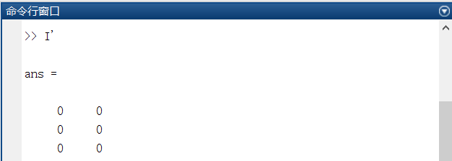

创建矩阵A，B，对矩阵赋值，并进行矩阵运算：

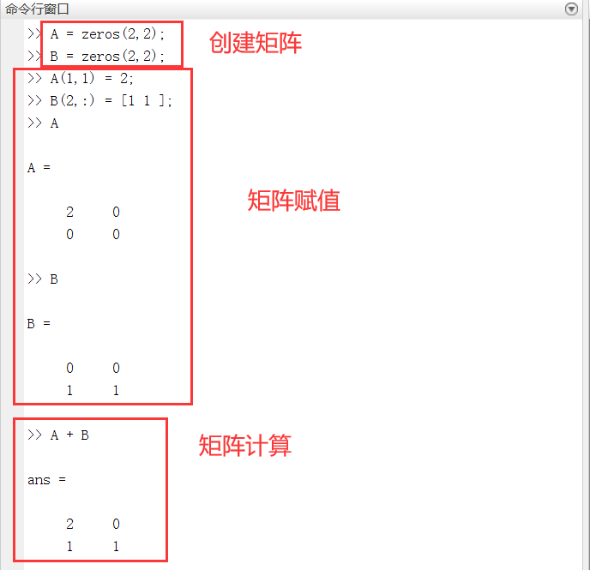

2．Matlab环境下进行基本的图像处理。

1）读取并显示一幅图像。

使用I=imread('lena600.bmp');读取图像文件lena600.bmp



此时工作区保存了图像

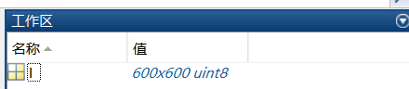

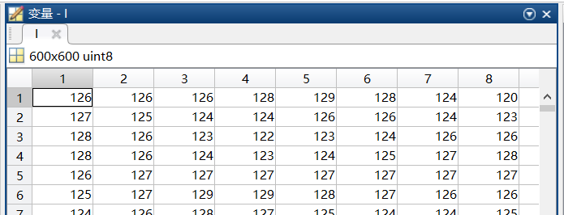

使用imtool(I);显示图像：

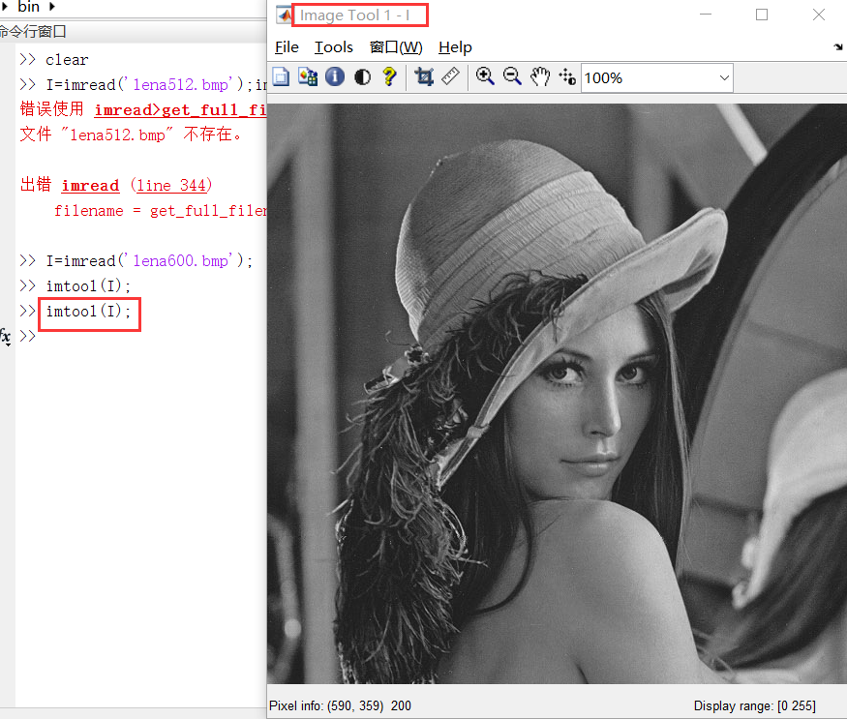

使用figure;和imshow(I);命令显示图像：

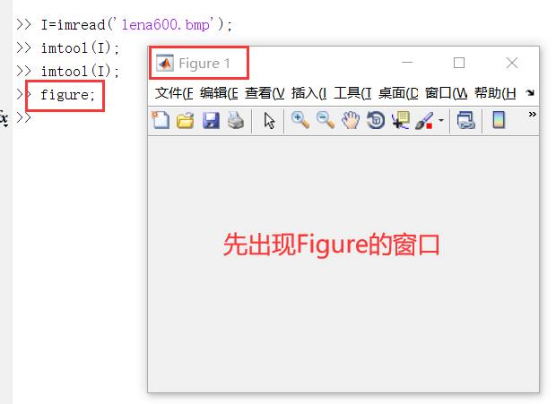

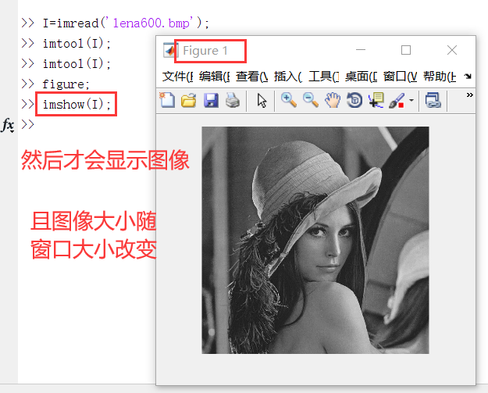

区别：

第一种方法使用imtool(I);会直接打开图像，且图像大小不会因为窗口大小改变而改变。

第二种方法使用先figure;打开Figure窗口，再通过imshow(I);从Figure窗口里打开图像，且图像大小会随窗口大小而改变。

2）存储一幅图像。

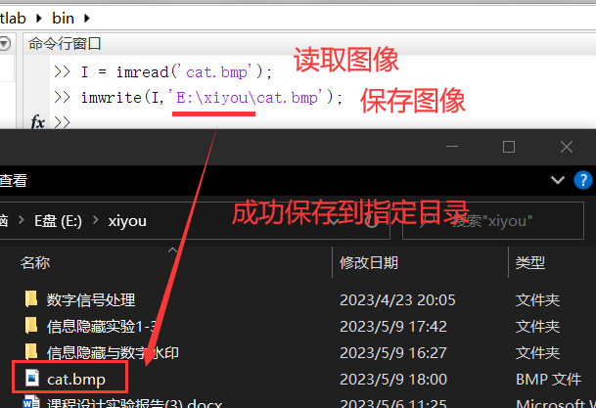

3）对图像进行转换：由彩色图到灰度图；由灰度到二值图等。

代码如下：

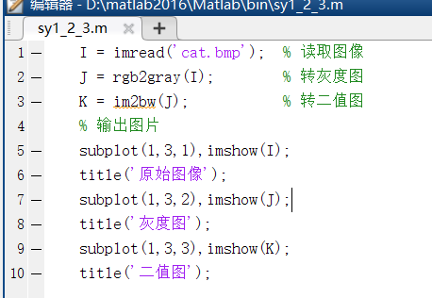

原图、灰度图、二值图如下：

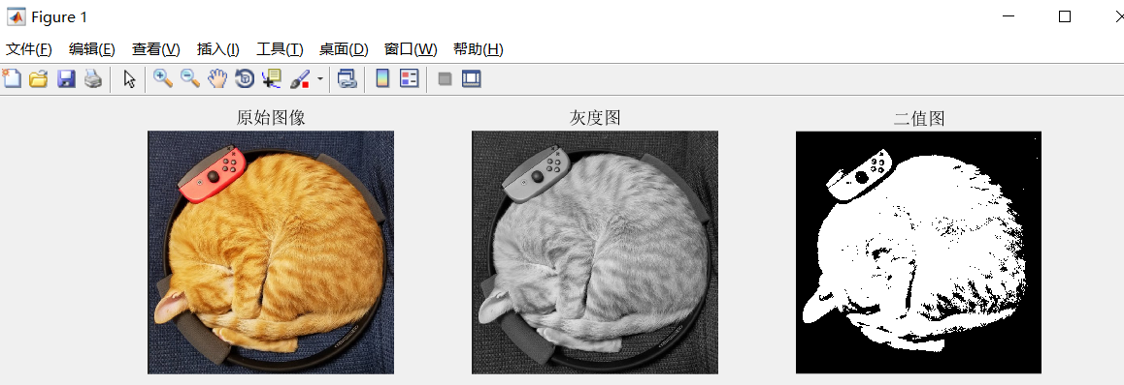

3．简单图像增强。

1）对图像进行简单的灰度映射：平方、求逆、开方等。

代码如下：

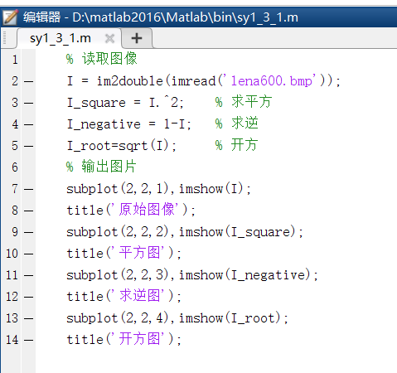

如下图依次是：原图、平方图、求逆图、开方图

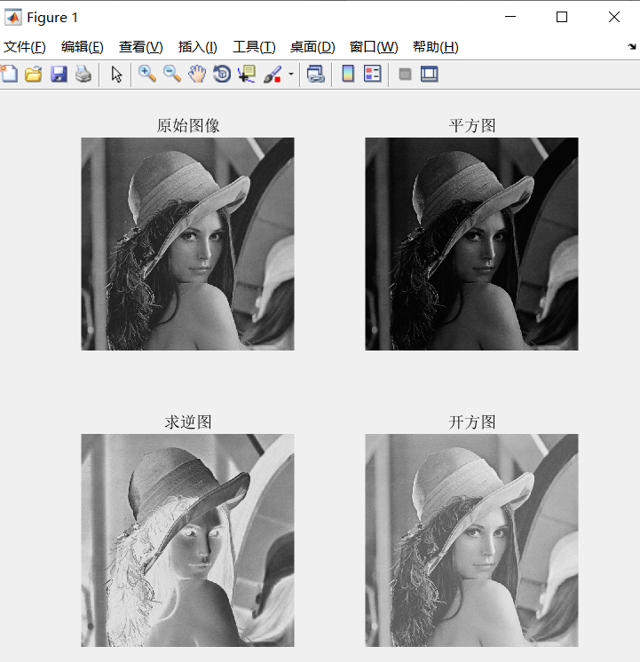

2）直方图和直方图均衡。

首先读取图像，显示图像及其直方图。然后调用直方图均衡化函数对原图进行灰度均衡，最后输出处理后的图像和直方图。

代码如下：

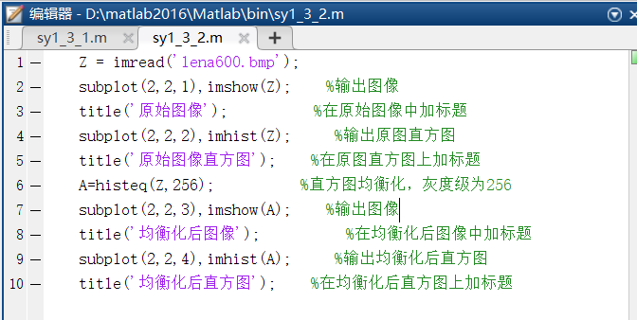

使用两种图片进行试验：

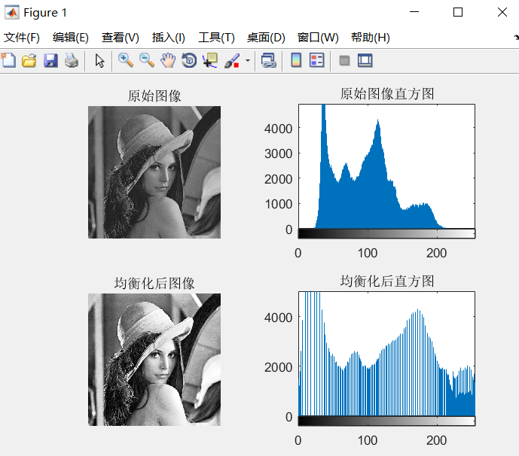

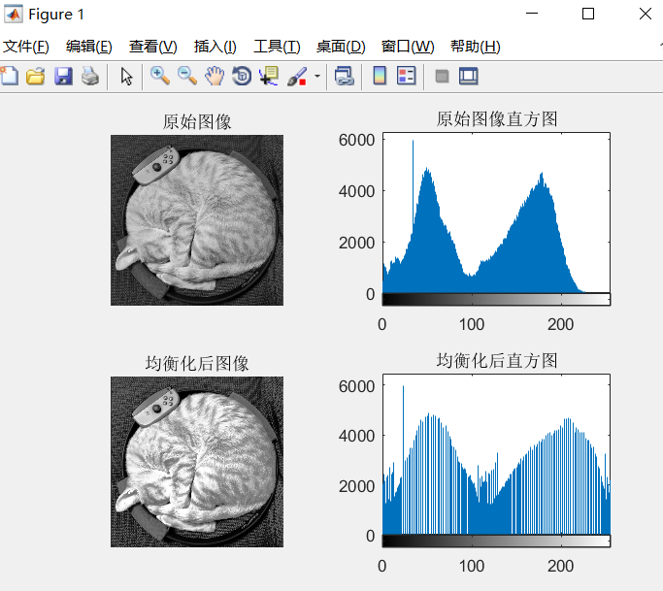

**四、实验总结及心得体会**

图像的灰度直方图是灰度级的函数，描述的是图像中具有该灰度级的像素的个数。其中，横坐标是灰度级，纵坐标是该灰度级出现的频率，描述了图像中灰度分布情况。灰度直方图可以帮助我们了解图像的亮度分布、对比度以及灰度级别的分布情况，它能能够很直观的展示出图像中各个灰度级所占的多少，即图像中各个灰度级别的分布情况。

直方图均衡化是一种图像增强技术，通过调整图像的灰度级分布，使得图像的对比度增强，细节更加突出。它主要用于增强动态范围偏小的图像的反差，希望图像的像素能够占有全部可能的灰度级别且均匀分布。它能够增强图像的对比度，使得图像中的细节更加突出，更易于观察和分析；可以增强图像的对比度，使得图像中的细节更加突出，更易于观察和分析；可以应用于图像增强和预处理、图像压缩等技术。

通过本次实验，我熟悉了Matlab图像处理工具及基本图像处理函数的使用，加深了我对数字图像直方图原理和意义的理解和掌握，将书本上的知识用Matlab进行了实现。

**实验2：图像滤波与位平面分解**

**一．实验目的**

1．熟悉Matlab中的噪声函数以及图像滤波函数的使用；

2．理解和掌握均值滤波和中值滤波的方法和应用；

3. 熟悉灰度图的位平面分解方法。

**二．实验设备**

1．PC机一台；

2．Matlab软件。

**三．实验内容**

1. 图像加噪

1）选取至少两种噪声模型（高斯噪声、椒盐噪声）；

2）读取一幅图像，分别对图像进行加噪，对于不同的参数，显示加噪后的图像，并与原图进行对比。

代码如下：

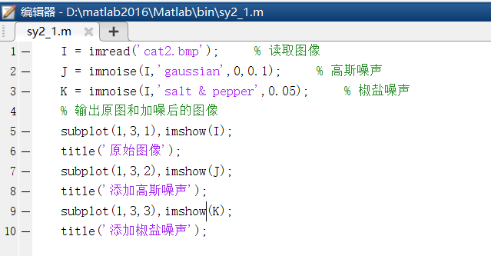

运行后得到原图和加噪后的图像如下：

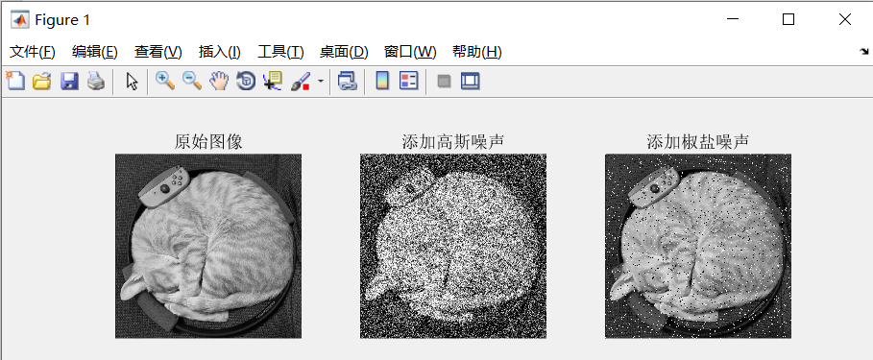

2. 图像平均

1）读取一幅图像，对其用同样的参数进行多次加噪，如imnoise(I,'gaussian',0,0.2)，得到多幅（如4、8、16）加噪后的图像；

2）对上述图像进行平均，观察平均结果和原图的对比效果。

代码如下：

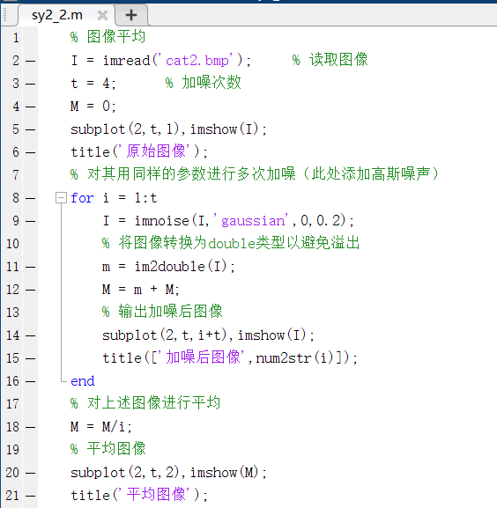

输出原图和平均后图如下：

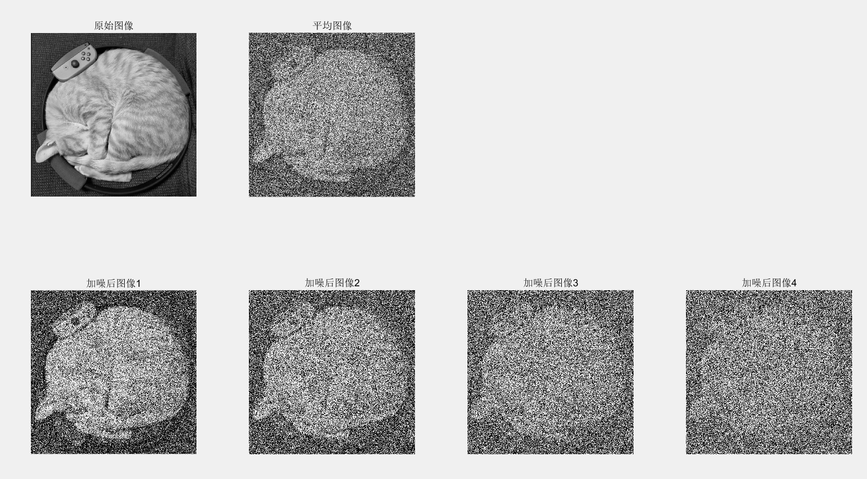

3. 图像滤波

在Matlab环境中，首先读取图像，然后调用图像增强（均值滤波、中值滤波）函数，设置相关参数，再输出处理后的图像。

代码如下：

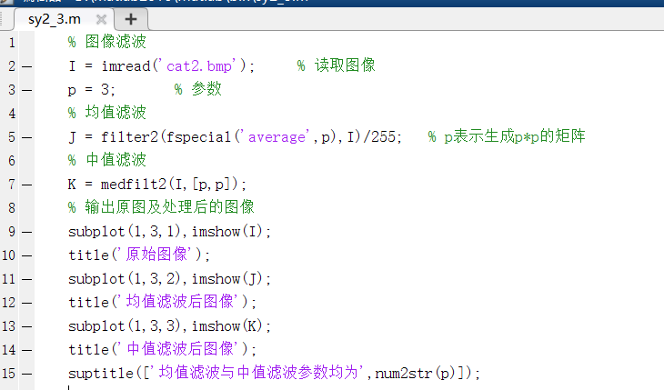

原图和处理后的图像如下：使用不同模板尺寸（7、15）

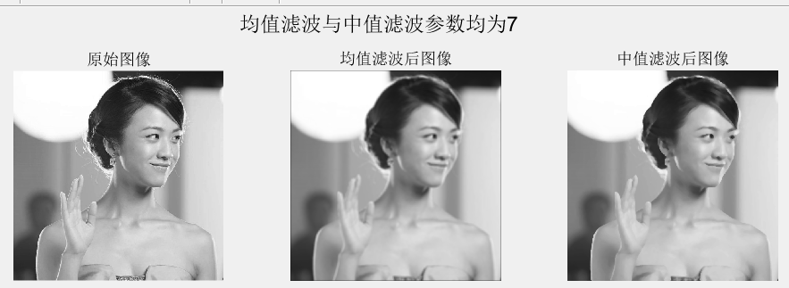

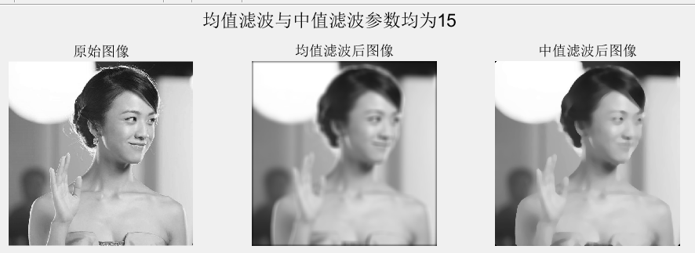

4. 灰度图像的位平面分解。

1）选择并读取一幅灰度图像，将8位二进制表示的灰度图分解为8幅二值图像；

2）将该灰度图按照二值分解方法分解成若干幅二值图像。

代码如下：

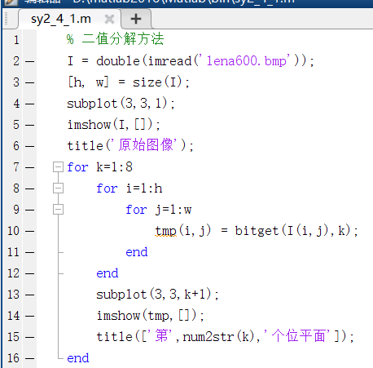

原图及分解后的图片如下：

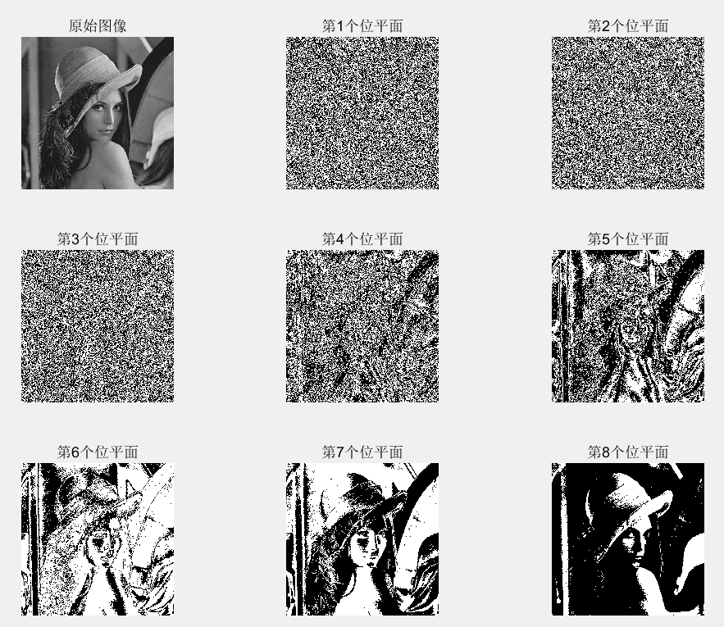

3）进一步将该图按照灰度码分解方法分解成若干幅二值图像。

代码如下：

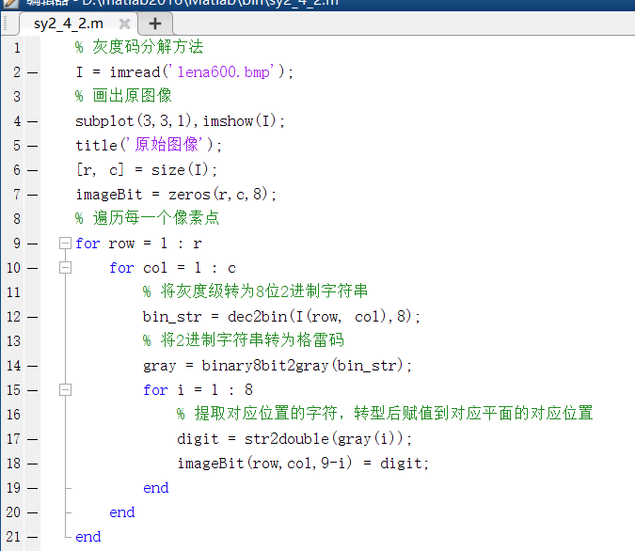

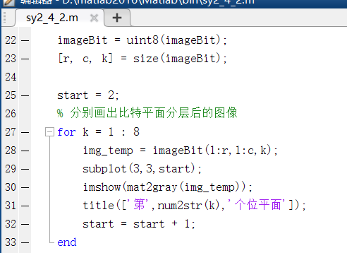

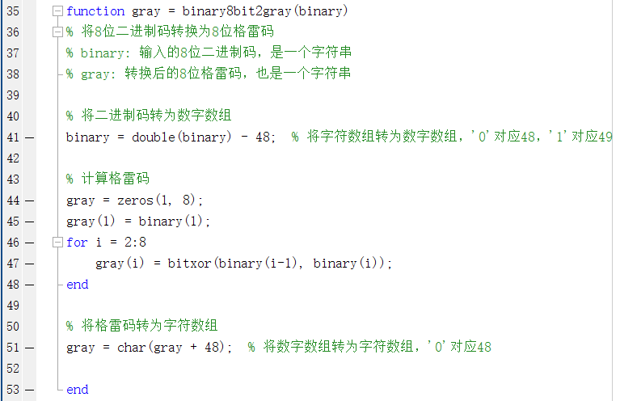

原图及分解后的图片如下：

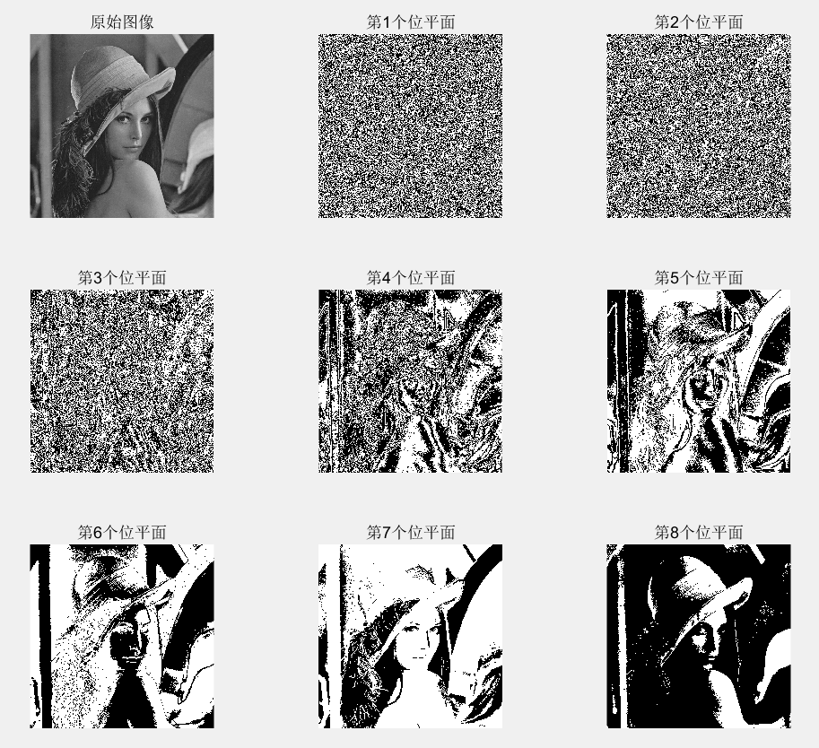

**四、实验总结及心得体会**

在此次实验中，对于均值滤波和中值滤波，我使用了两种不同的模板尺寸（7、15）进行了实验。从输出的图像可以看出，对于相同的滤波，参数尺寸越大，得到的图像越模糊；对于相同的参数尺寸，均值滤波更模糊也更平滑，中值滤波在模糊的同时能够保留一些图像细节。

均值滤波（Mean Filtering）是一种简单的滤波方法，它通过计算像素周围邻域的平均值来替代该像素的值。它可以有效地去除图像中的高频噪声，平滑图像，使得图像更加平缓，有助于模糊图像，减少图像中的细节和边缘信息。

中值滤波（Median Filtering）是一种非线性滤波方法，它将像素周围邻域内的像素值排序，并将中间值作为滤波结果。它对于去除图像中的椒盐噪声或脉冲噪声非常有效，能够保留图像细节，不会引入额外的模糊效果，适用于噪声较为明显的图像，如照片、医学影像等。

在此次实验中，我使用了二值分解和灰度码分解两种方法对灰度图像进行位平面分解。

二值分解法和灰度码分解法都是将灰度图像进行离散化处理的方法，但其处理的目标和结果有所不同。二值分解将图像转化为黑白形式，简化了图像的信息，适用于一些特定的应用场景，但会损失图像的细节和灰度级别的连续性；灰度码分解保留了图像的灰度级别信息，每个灰度码图像之间仅有一个位的差异，有助于保留图像的细节和灰度过渡，适用于一些需要保持图像细节和连续性的场景。

选择使用二值分解还是灰度码分解取决于具体的应用需求和对图像信息的处理要求。二值分解可以作为图像的预处理步骤，用于简化图像或进行形状提取等任务；而灰度码分解可以用于图像的压缩和数据传输等领域。

通过本次实验，我熟悉了Matlab中的噪声函数，学会了图像滤波函数的使用。加深了我对均值滤波和中值滤波的理解和掌握，以及它们的使用方法和应用场景。除此以外，我也熟悉了灰度图的位平面分解方法，了解了两种分解方法的代码原理和它们的区别。

**实验3：空域信息隐藏实验**

**一．实验目的**

1．熟悉空域信息隐藏技术的基本原理；

2．熟练使用Matlab实现常见的空域信息隐藏算法。

**二．实验设备**

1．PC机一台；

2．Matlab软件。

**三．实验内容**

1．基本的LSB隐写算法实验。

1）提前准备载体图像和待隐藏信息；

2）编写LSB隐写算法，将待隐藏的信息隐写至载体图像，得到伪装图像；

LSB隐写算法代码如下：

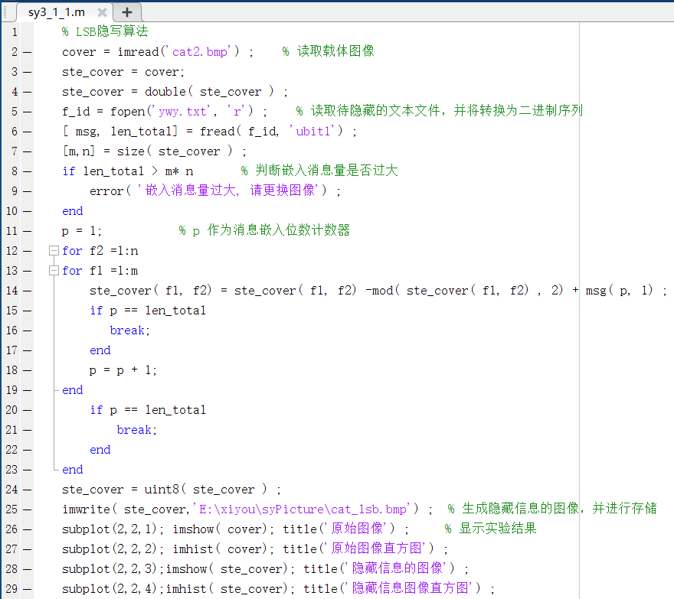

3）在视觉上对载体图像和伪装图像进行比较，进一步用直方图对二者进行更详细的比较和分析；

得到的载体图像和伪装图像，以及他们的直方图如下：

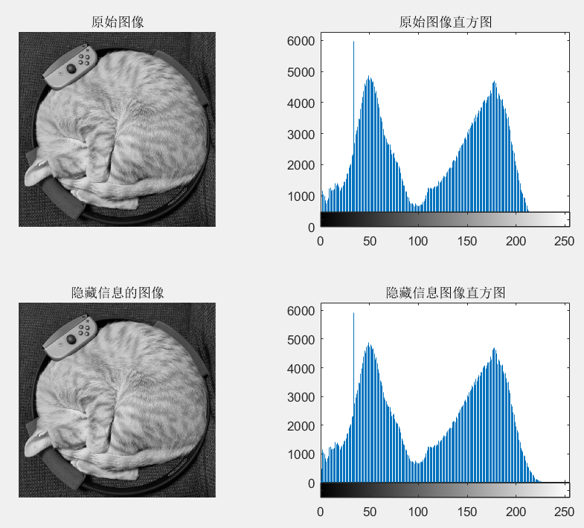

4）编写LSB提取算法，提取伪装图像中的隐藏信息，将其与隐写之前的信息进行比较。

LSB提取算法代码如下：

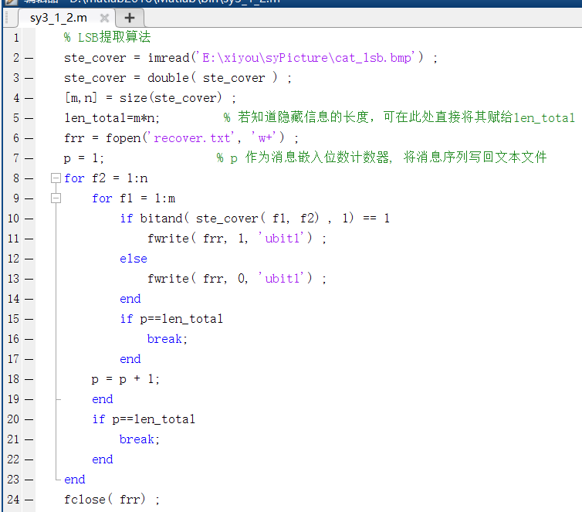

对比原始信息与提取出的信息如下：

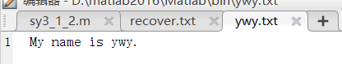

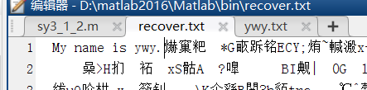

可以看到提取出的信息中不仅有原始信息，还多了很多乱码

2．图像降级算法的实现。

1）提前准备载体图像和秘密图像（二者一般大小一致，格式均为bmp灰度图像）；

2）编写图像降级隐写算法，将秘密图像隐写至载体图像中，得到伪装图像；

图像降级隐写算法代码如下：

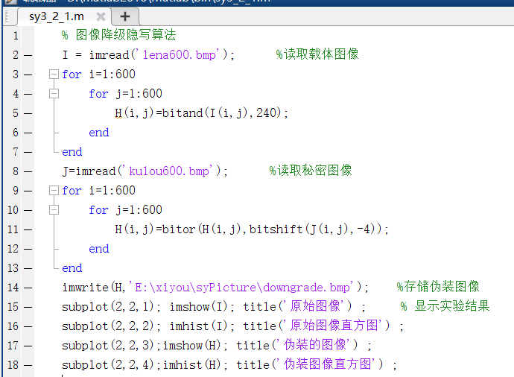

3）在视觉上对载体图像和伪装图像进行比较，进一步用直方图对二者进行更详细的比较和分析；

得到的载体图像和伪装图像，以及他们的直方图如下：

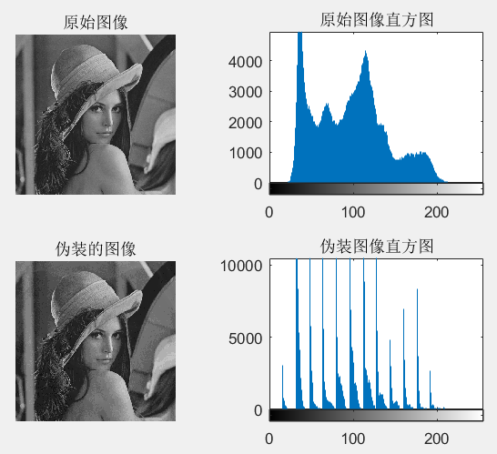

4）编写图像降级提取算法，提取伪装图像中的隐藏图像，将其与原始的秘密图像在视觉上进行比较，并进一步比较二者的直方图。

图像降级提取算法代码如下：

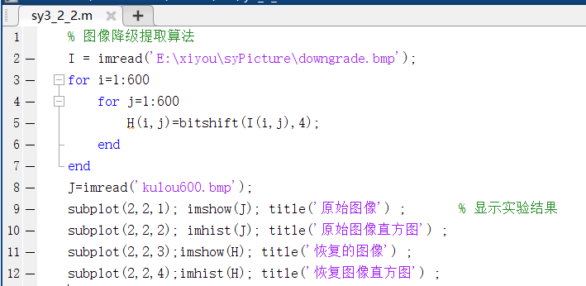

得到原始图像和恢复图像，以及他们的直方图如下：

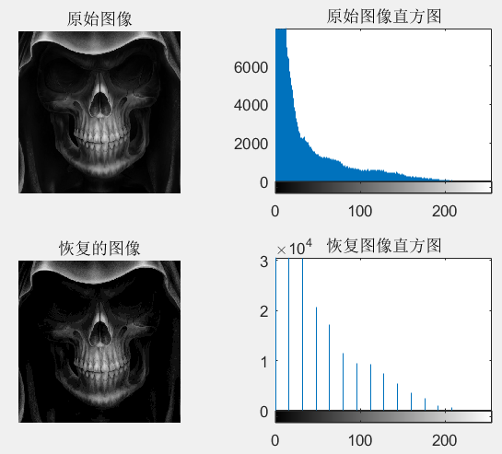

**四、实验总结及心得体会**

LSB隐写算法将秘密信息的比特数据嵌入到图像像素的最低有效位中，通常是将秘密信息的二进制数据替换为像素值的最低位。LSB隐写算法的信息隐藏容量取决于载体图像的像素数量和嵌入位置。每个像素可以隐藏一个比特的信息，因此信息量较小；LSB隐写算法的安全性较低，容易被检测和攻击。通过对图像进行统计分析或使用隐写检测工具，可以检测到嵌入的秘密信息；LSB隐写算法对于一些常见的图像处理操作（如压缩、调整亮度/对比度等）具有一定的健壮性，但对于图像攻击（如裁剪、滤波等）较为敏感，可能导致隐藏的信息丢失或被破坏。

图像降级是指有意地改变图像的质量或特征，以达到某种特定的目的，例如图像压缩、数据传输等。图像降级算法可以减少图像的细节和精度，降低图像的质量以达到某种处理需求，如减小图像文件大小、加快图像传输速度等。图像降级算法一般不考虑隐藏信息量，而是以减少图像质量为目标，因此信息量较少或不适用于隐藏大量秘密信息；图像降级算法通常不涉及信息隐藏和安全性，因此在安全性方面并没有太多的考虑；图像降级算法对于一些常见的图像处理操作具有较好的健壮性，但可能对于某些特定的攻击（如针对压缩算法的攻击）存在一定的弱点。

将信息或图像嵌入到载体图像中时，待隐藏的信息或图像的大小应该小于等于载体图像的大小。